AVISO DE INTENÇÃO DE REGISTRO DE PREÇOS

O Governo do Município de Riacho da Cruz, Estado do Rio Grande do Norte, através da Prefeitura Municipal, torna público que realizará Registro de Preços para futura e eventual aquisição de Generos alimenticios destinado ao atendimento das necessidaes das Secretarias e Unidades Administrativas do municipio de Riacho da Cruz/RN.

Os órgãos da Administração Direta da Administração Pública interessados em participar do referido registro de preços, deverão encaminhar o pedido de adesão através do e-mail licitacao@riachodacruz.rn.gov.br em até 08 (oito) dias úteis após esta publicação.

Riacho da Cruz/RN, 4 de abril de 2024

ANDERSON RAPHAEL SILVA DE OLIVEIRA
AGENTE DE CONTRATAÇÃO

CERTIDÃO DE ENVIO DE PUBLICAÇÃO

CERTIFICAMOS que, foi divulgado no(s) sítio(s) eletrônico https://www.riachodacruz.rn.gov.br/pagina/30/aviso-de-intencao-de-registro-de-precos, o aviso de Intenção forma do Art. 87, da Lei Federal nº 14.133 de 1 de abril de 2021.

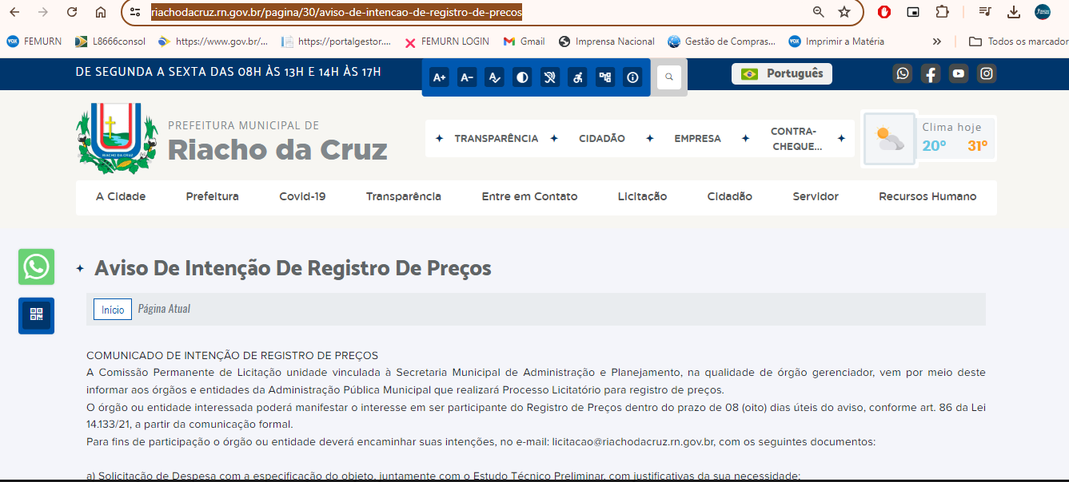

Riacho da Cruz/RN, 4 de abril de 2024

ANDERSON RAPHAEL SILVA DE OLIVEIRA
AGENTE DE CONTRATAÇÃO

